

**ITI101 – NHẬP MÔN CNTT**

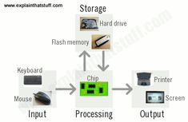

**BÁO CÁO LAB 1**

**GVHD:** **Nguyễn An Huy**

**SVTH: Nguyễn Phạm Thành Trung**

**TPHCM – 2025**

MỤC LỤC

Contents

**I.** **Bài 1** 3

**II.** **Bài 2** 3

**III.** **Bài 3** 4

**IV.** **Bài 4** 4

**V.** **Bài 5** 4

**VI.** **Bài 6** 4

**VII.** **Bài 7** 4

**VIII.** 4

1. **Bài 1**
2. **Bài 2**
3. **Bài 3**
4. **Bài 4**
5. **Bài 5**
6. **Bài 6**
7. **Bài 7**